# 剧毒蝎尾兽-小怪

## 简介

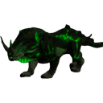

远程小怪，拥有较大的警戒/取消警戒范围(1200/2000)

音效、受击特效均采用特效附带音效

普通攻击使用“剧毒蝎尾兽普攻”

普通攻击攻击距离为1000

作为法术远程单位，对于物理防御力较野猪弱(-5)，同时法术防御力较为薄弱(-5)

移动速度为459.999999999999

生命值低于野猪(-20)

法术伤害单位，攻击高于野猪（+30）